МАДОУ ЦРР - д/с №18

города Кропоткин муниципального образования Кавказский район

Подготовила: Шенина Г.В.

Образовательная ситуация

«Солнышко, цветы растут, жучки в траве»

Образовательная область: художественно – эстетическое развитие

Вид деятельности: непосредственно – образовательная

Возрастная группа: ранний возраст:

Тема: «Солнышко, цветы растут, жучки в траве»

Цель: Развитие интереса, внимания, любознательности.

Программное содержание:

Образовательные задачи: Развивать у детей замысел, подводить к передаче композиции; упражнять в проведении линий сверху вниз, в технике рисования кистью, ватным тампоном, изображать знакомые формы.

Развивающие задачи: Развивать внимание, наблюдательность.

Воспитательные задачи: Способствовать проявлению интереса к наблюдению красивых явлений в окружающем мире, любви к родной природе.

Развивающая среда: листы тонированной бумаги, краски, кисти, тампоны, салфетки.

Ход деятельности:

Сюрпризный момент: Стук в дверь.

Воспитатель: Это пришла наша Почемучка.

Почемучка: Здравствуйте, дети! Пока к вам шла, увидела как красиво на улице. Солнышко пригревает, на деревьях распустились листочки, появилась травка, расцвели цветы, появились жучки, бабочки.

Воспитатель: Дети, как вы думаете, когда это бывает?

Дети: весной.

Воспитатель: Почемучка, почему ты загрустила?

Почемучка: Вот весна пройдет, а хочется, чтобы она запомнилась. Как быть?

Воспитатель: Как помочь Почемучке? (дети предлагают разные варианты)

Воспитатель: Верно, давайте нарисуем ей солнышко, травку, жучков.

Воспитатель напоминает, что солнышко можно нарисовать ватным тампоном, а кисточкой «плашмя» густую травку, цветы, жучков.

Дети выполняют работу:

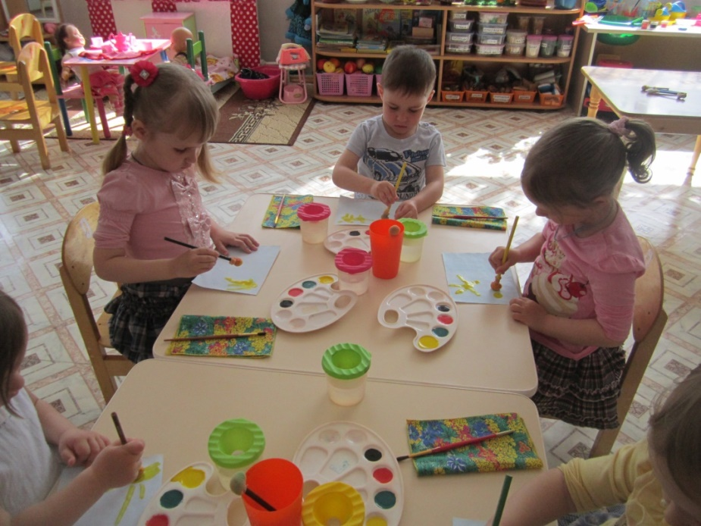

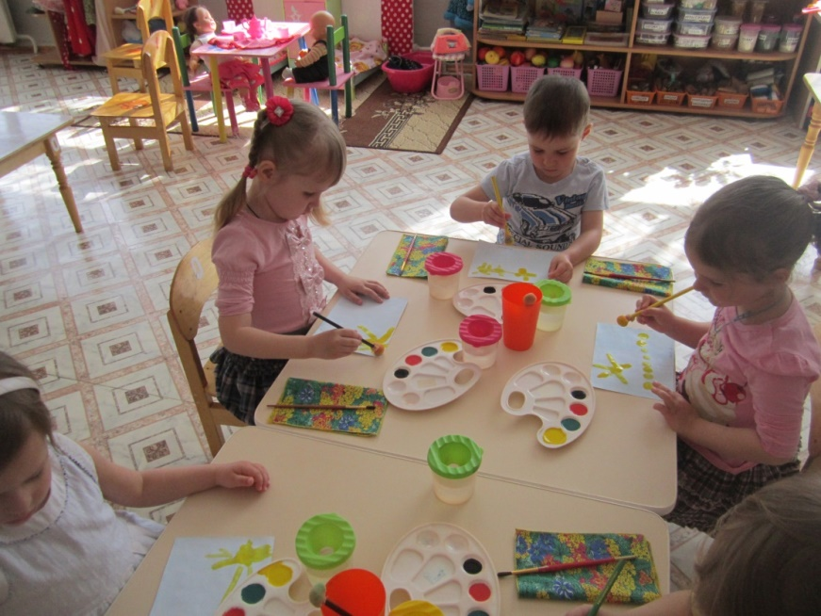

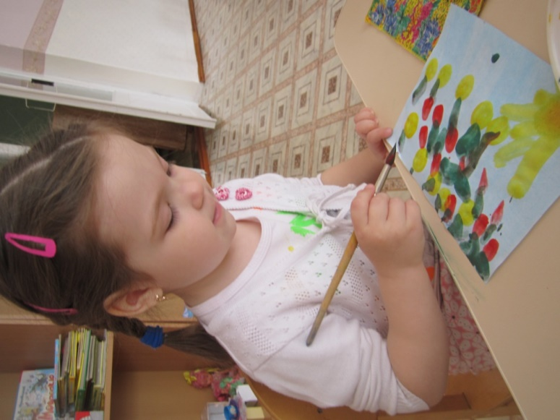 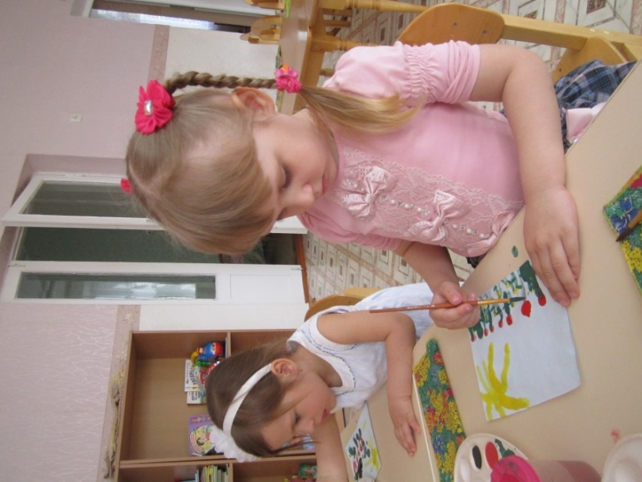

Почемучка благодарит за рисунки: спасибо, все очень постарались. Я очень рада: у Тани какое лучистое солнышко! А у Насти густая, густая травка, вот в травке у Кости спрятался жучок.

Воспитатель: Наша Почемучка снова веселая, это вы ей вернули радость.

Сколько радости на свете

Не измерить и не счесть

Только радостные слышат

Песню ветра с высоты,

Как тихонько травы дышат,

Как в лугах звенят цветы.

(И. Токмакова)

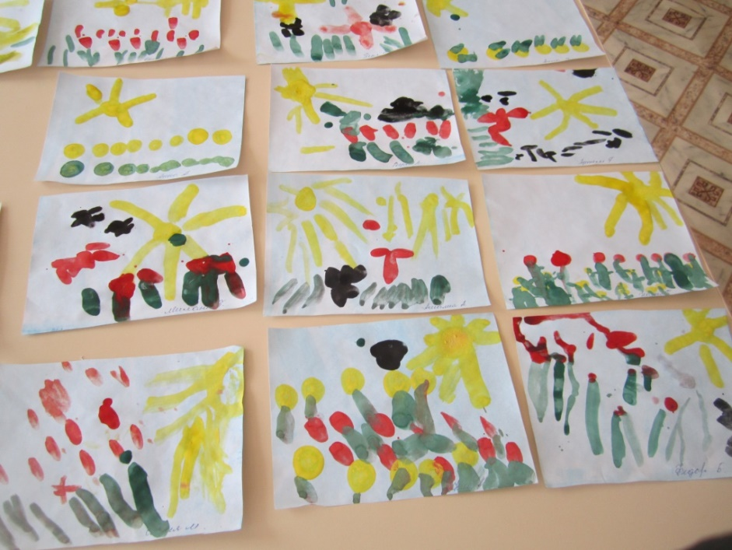

Литература: Бондаренко Т.М. Практический материал по освоению образовательных областей в первой младшей группе детского сада. Практическое пособие для старших воспитателей и педагогов ДОУ, родителей и гувернеров.- Воронеж: ООО «Метода», 2013